LAB 6 - THIẾT KẾ UML
Nhiệm vụ thành viên theo yêu cầu bài Lab 6
Họ và tên | MSSV | Nhiệm vụ yêu cầu
Đặng Anh Kiệt | TI00199 | (Lab 6)  1. Use Case Diagram  1.1 Mục đích 1.2 Hình ảnh sơ đồ  1.3 Ghi chú
Trương Lâm Tiếu Như | PY00395 | (Lab 6)  2. Class Diagram  2.1 Mục đích  2.2 Hình ảnh sơ đồ  2.3 Ghi chú
Phạm Trung Kiên | TI00118 | (Lab 6)  3. Sequence Diagram  3.1 Gắn với Use Case: [Tên Use Case]  3.2 Hình ảnh sơ đồ  3.3 Diễn đạt thực thi
Tạ Thanh Kiệt | PY00390 | (Lab 6)  4. Activity Diagram  4.1 Quy trình nghiệp vụ: [Tên quy trình]  4.2 Hình ảnh  4.3 Nhận xét

1. Use Case Diagram

1.1. Mục đích
- Mô hình hóa lại toàn bộ các chức năng mà hệ thống cung cấp cho từng nhóm người dùng (Chủ trọ, Nhân viên, Khách thuê).
- Làm căn cứ để thiết kế các sơ đồ tiếp theo (Class Diagram, Sequence Diagram, Activity Diagram).
- Đảm bảo bao quát đầy đủ tất cả các Yêu cầu Chức năng (FR01 - FR12) đã được chốt trong hồ sơ tài liệu SRS.

1.2. Hình ảnh sơ đồ Use Case
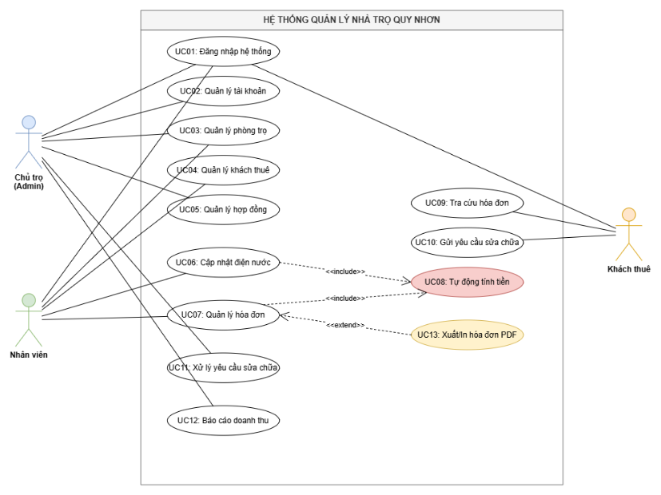
Hình ảnh: Sơ đồ hệ thống Use Case về quản lý nhà trọ Quy Nhơn

1.3. Ghi chú chi tiết
- Các Actor (Tác nhân chính):
  - Chủ trọ (Admin): Có toàn quyền điều hành hệ thống, quản lý tài khoản, lập hợp đồng, xem báo cáo doanh thu.
  - Nhân viên: Thực hiện tác nghiệp quản lý phòng, lưu hồ sơ khách thuê, nhập chỉ số điện nước, thu tiền.
  - Khách thuê: Đăng nhập để tra cứu hóa đơn cá nhân và gửi phản ánh/sửa chữa sự cố.
- Mối quan hệ <<include>> (Bắt buộc phải thực hiện):
  - Các Use Case UC06 (Cập nhật điện nước) và UC07 (Quản lý hóa đơn) bắt buộc phải gọi UC08 (Tự động tính tiền) để hoàn thành luồng nghiệp vụ.
- Mối quan hệ <<extend>> (Thực hiện tùy chọn khi có nhu cầu):
  - Use Case UC13 (Xuất/In hóa đơn PDF) là một extension tùy chọn từ UC07 (Quản lý hóa đơn) khi người dùng bấm yêu cầu in file.

2. Class Diagram

2.1 Mục đích
- Mô tả cấu trúc hệ thống theo hướng hướng đối tượng (OOP)
- Thể hiện:
  - Các lớp (Class)
  - Thuộc tính (Attributes)
  - Phương thức (Methods)
  - Quan hệ giữa các lớp

2.2. Hình ảnh sơ đồ (mô tả)
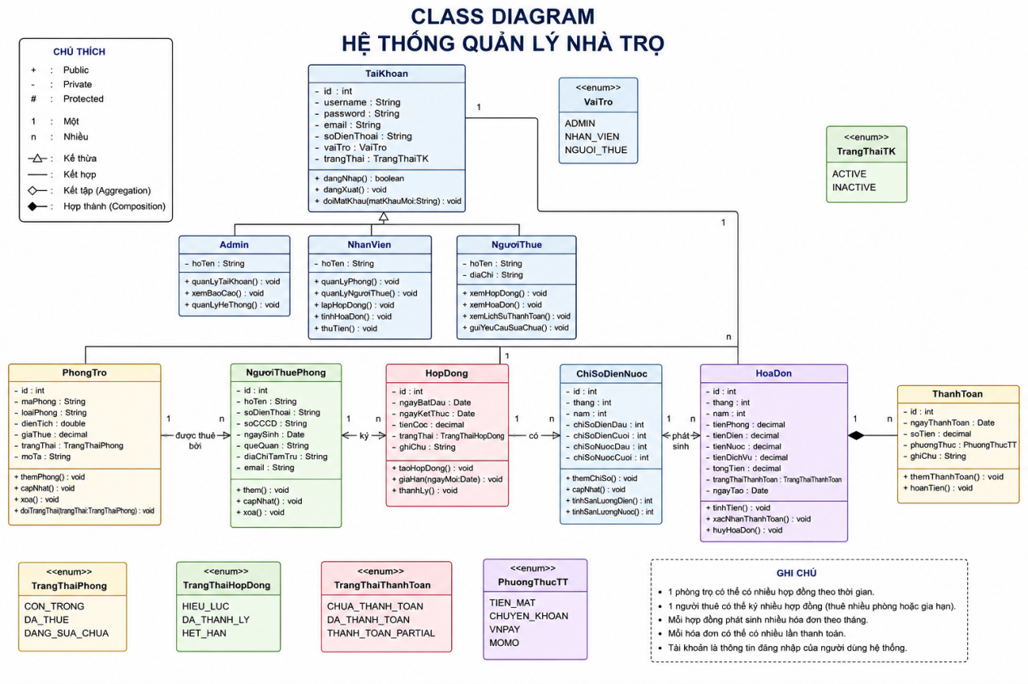
Hình ảnh: Vẽ sơ đồ hệ thống quản lý nhà trọ (Class Diagram)

2.3. Ghi chú
- Quan hệ chính:
  - 1 Người thuê → nhiều Hợp đồng
  - 1 Phòng → nhiều Hợp đồng
  - 1 Hợp đồng → 1 Hóa đơn
- Business rules (từ Lab 4):
  - Phòng phải còn trống mới được thuê
  - Hợp đồng phải hợp lệ về thời gian
- Actor liên quan:
  - Admin
  - Nhân viên
  - Người thuê

3. Sequence Diagram

3.1. Gắn với Use Case: UC05 - Quản lý hợp đồng thuê phòng
Tác nhân chính là Nhân viên quản lý; Admin cũng có thể thực hiện. Use Case cho phép lập hợp đồng thuê phòng mới, thiết lập thời hạn thuê, tiền đặt cọc, đơn giá điện nước và chuyển trạng thái phòng từ “Còn trống” sang “Đã thuê”.
Mã Use Case | UC05
Tác nhân | Nhân viên quản lý, Quản trị viên (Admin)
Tiền điều kiện | Người dùng đã đăng nhập; phòng được chọn đang ở trạng thái “Còn trống”.
Hậu điều kiện | Hợp đồng được lưu; phòng chuyển sang trạng thái “Đã thuê”.
Dữ liệu chính | Phòng, người thuê đại diện, ngày bắt đầu/kết thúc, tiền cọc, đơn giá điện và nước.

3.2. Hình ảnh sơ đồ
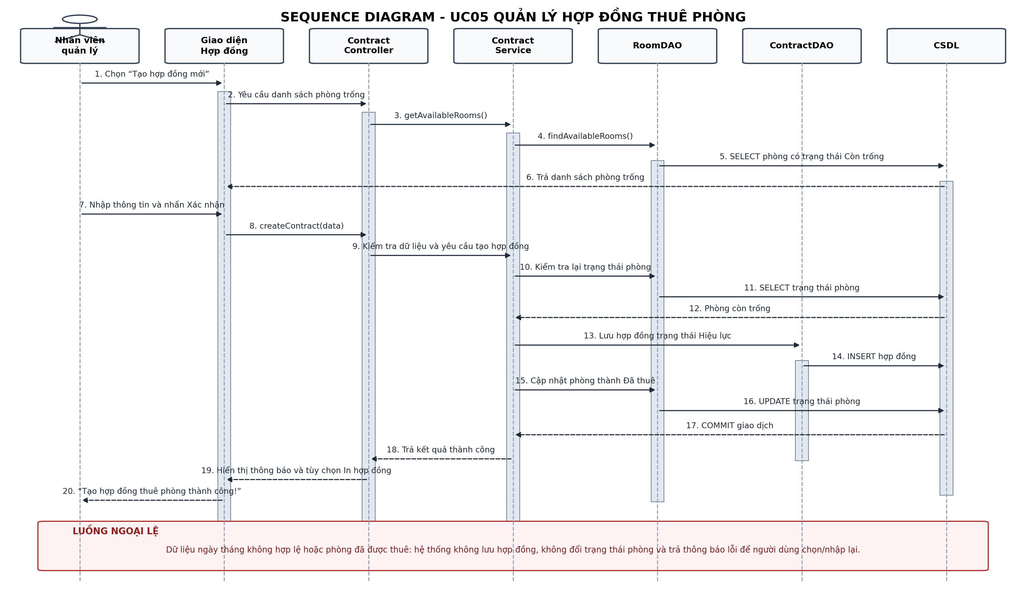
Hình 1. Sequence Diagram cho Use Case UC05 - Quản lý hợp đồng thuê phòng
3.3. Diễn đạt thực thi
1. Nhân viên chọn chức năng “Tạo hợp đồng mới”. Giao diện gửi yêu cầu lấy danh sách các phòng đang ở trạng thái “Còn trống”.
2. ContractController chuyển yêu cầu cho ContractService; ContractService gọi RoomDAO truy vấn cơ sở dữ liệu và trả danh sách phòng trống về giao diện.
3. Nhân viên chọn phòng, chọn hoặc thêm người thuê đại diện, nhập ngày bắt đầu, ngày kết thúc, tiền đặt cọc, đơn giá điện và nước rồi nhấn “Xác nhận lập hợp đồng”.
4. Hệ thống kiểm tra dữ liệu: ngày kết thúc phải sau ngày bắt đầu, tiền cọc không âm và phòng vẫn còn trống tại thời điểm lưu.
5. Khi dữ liệu hợp lệ, ContractDAO lưu hợp đồng với trạng thái “Hiệu lực”; RoomDAO cập nhật trạng thái phòng thành “Đã thuê”. Hai thao tác được thực hiện trong cùng giao dịch dữ liệu.
6. Sau khi giao dịch thành công, hệ thống trả thông báo “Tạo hợp đồng thuê phòng thành công!” và hiển thị tùy chọn in hợp đồng.
Luồng ngoại lệ:
- Nếu ngày kết thúc không hợp lệ hoặc dữ liệu bắt buộc bị thiếu, hệ thống giữ nguyên biểu mẫu và yêu cầu nhập lại.
- Nếu phòng đã được người khác lập hợp đồng trước, hệ thống không lưu hợp đồng, tải lại danh sách phòng trống và yêu cầu chọn phòng khác.
- Khi có lỗi lưu dữ liệu, toàn bộ giao dịch được hoàn tác để tránh trường hợp đã lưu hợp đồng nhưng trạng thái phòng chưa được cập nhật.
Ghi chú: Sơ đồ chỉ thể hiện luồng cốt lõi của UC05, bám theo mô tả Use Case ở LAB 4 và không bổ sung chức năng thanh toán trực tuyến.

4. Activity Diagram (Sơ đồ hoạt động)
4.1 Quy trình nghiệp vụ: Quản lý hợp đồng thuê phòng & Cập nhật trạng thái phòng
- Mô tả quy trình: Biểu diễn các bước xử lý khi Nhân viên/Chủ trọ lập một hợp đồng thuê phòng trọ mới cho khách thuê, từ khâu chọn phòng, nhập thông tin, hệ thống kiểm tra logic đến khi cập nhật trạng thái phòng từ "Còn trống" sang "Đã thuê".

4.2. Hình ảnh
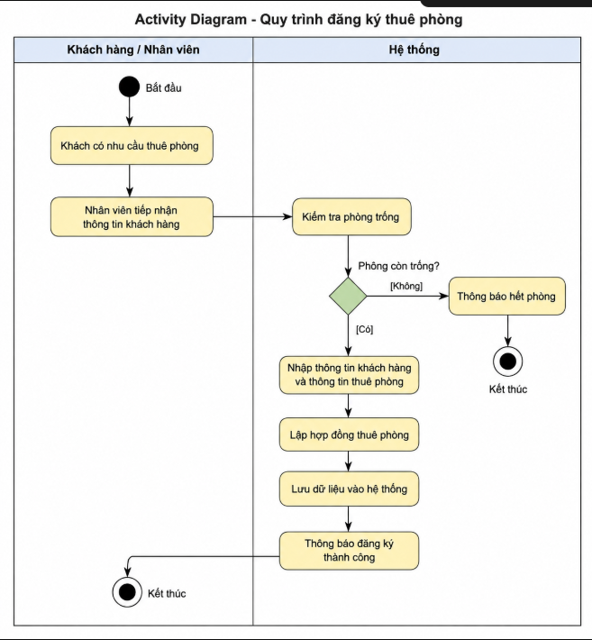
Hình ảnh: Vẽ sơ đồ quy trình đăng ký thuê phòng
4.3. Nhận xét
Activity Diagram mô tả toàn bộ quy trình đăng ký thuê phòng từ khi khách có nhu cầu thuê đến khi hoàn tất việc lập hợp đồng và lưu thông tin vào hệ thống. Sơ đồ giúp thể hiện rõ trình tự các bước xử lý, các điều kiện kiểm tra (phòng còn trống hay không) và luồng công việc của hệ thống. Nhờ đó, người phát triển và người dùng có thể dễ dàng hiểu được quy trình nghiệp vụ, đồng thời hỗ trợ việc thiết kế và triển khai hệ thống chính xác hơn.

